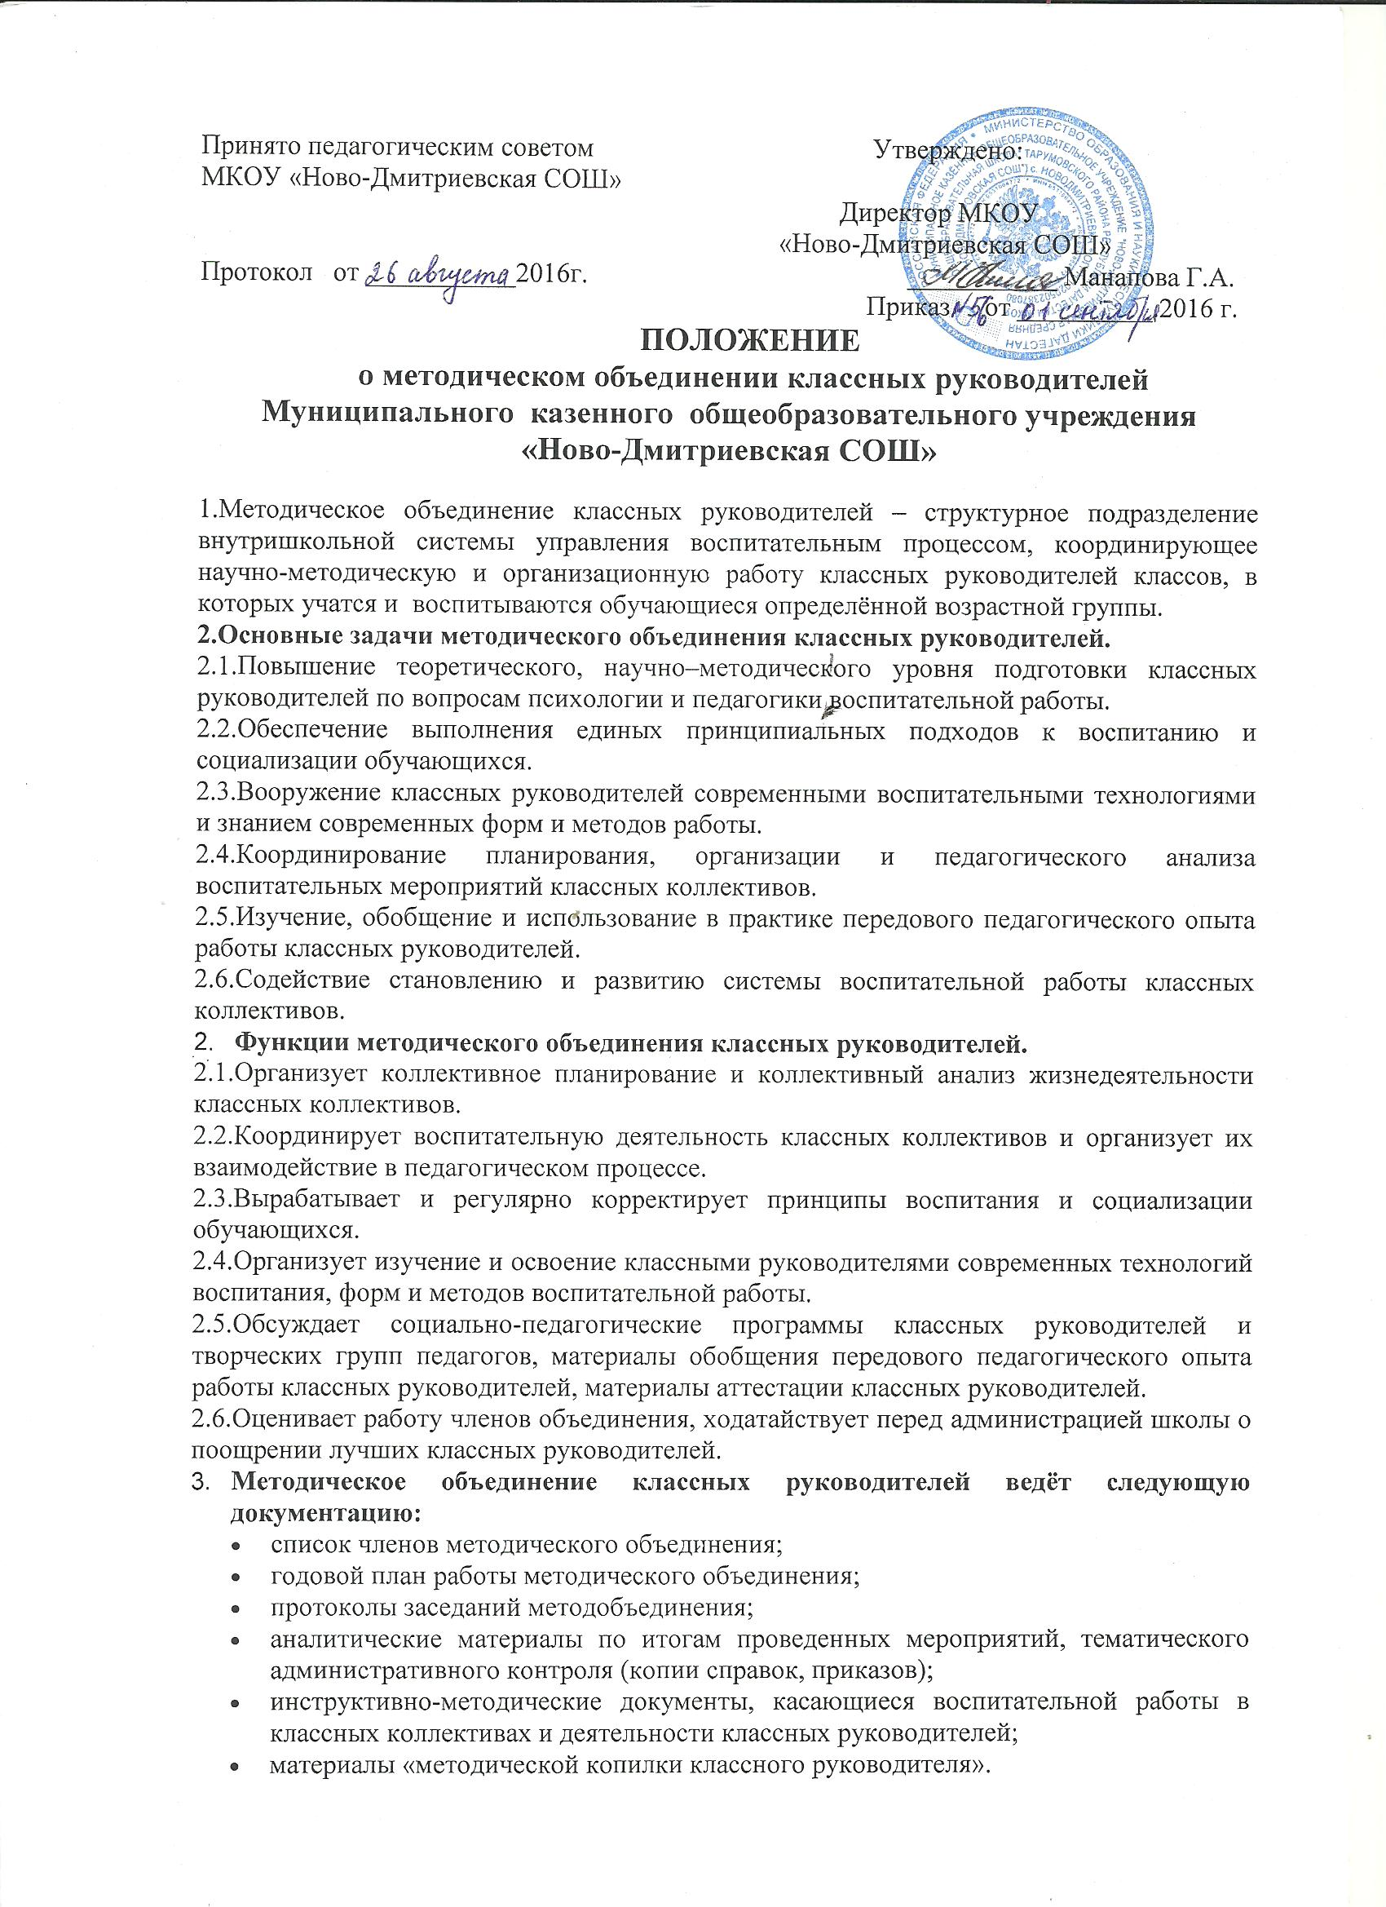

- Структура плана методического объединения классных руководителей.
4.1.Краткий анализ социально-педагогической ситуации развития обучающихся и анализ работы МО, проведенной в предыдущем учебном году.
4.2.Педагогические задачи объединения.
4.3.Календарный план работы методического объединения, в котором отражаются:
- План заседаний МО;
- График открытых мероприятий классов;
- Участие МО в массовых мероприятиях школы;
4.4.Повышение профессионального мастерства классных руководителей:
- темы самообразования классных руководителей;
- участие в курсах повышения квалификации;
- подготовка творческих работ, выступлений докладов на конференции;
- работа по аттестации педагогов.
4.5. Изучение и обобщение педагогического опыта работы классных руководителей.
4.6. Участие в тематическом и персональном контроле за воспитательным процессом.
- Функциональные обязанности руководителя методического объединения классных руководителей.
5.1.Руководитель методического объединения классных руководителей:
а) отвечает:
- за планирование, подготовку, проведение и анализ деятельности методического объединения;
- за пополнение «методической копилки классного руководителя»;
- за своевременное составление документации о работе объединения и проведенных мероприятиях;
б) совместно с заместителем директора по воспитательной работе и заместителем директора по учебно-воспитательной работе отвечает:
- за соблюдение принципов организации воспитательной работы;
- за выполнение классными руководителями их функциональных обязанностей;
- за повышение научно-методического уровня воспитательной работы;
- за совершенствование психолого-педагогической подготовки классных руководителей;
в) организует:
- взаимодействие классных руководителей – членов методического объединения между собой и с другими подразделениями школы;
- открытые мероприятия, семинары, конференции, заседания методического объединения в других формах;
- изучение, обобщение и использование в практике передового педагогического опыта работы классных руководителей;
- консультации по вопросам воспитательной работы классных руководителей;
г) координирует планирование, организацию и педагогический анализ воспитательных мероприятий классных коллективов;
д) содействует становлению к развитию системы воспитательной работы классных коллективов;
е) принимает участие в подготовке и проведении аттестации классных руководителей;
ж) участвует в научно-исследовательской работе, организовывает исследовательские (творческие) группы педагогов и курирует их деятельность.

